ORDEN QUE SE DEBE SEGUIR PARA RESOLVER PROBLEMAS DE GENÉTICA MENDELIANA. (primera ley de Mendel)

Planteamiento del caso:
Se cruzan dos perritos uno negro y otro blanco. Se sabe que el negro (A) es dominante sobre el blanco (a). Calcule los fenotipos y los genotipos esperados para la F1

- Identificar los alelos:

A= negro (dominante)
a= blanco (recesivo)

- Identificar los genotipos de los individuos que se cruzan.

Las diferentes posibilidades son:
Homocigoto dominante (negro) = AA
Heterocigoto (negro) = Aa
Homocigoto recesivo (blanco)= aa

- Poner el cruce AA x aa

- Sacar los gametos  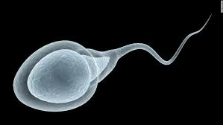
A A a a

- Hacer el cruce de los gametos (tabla de Punnet)

perrita  perrito | A | A
a | Aa | Aa
a | Aa | Aa

- Analizar los resultados de la F1 (primera generación de perritos)

Todos los individuos del primer cruce son iguales, heterocitos y de color negro.

Fenotipo: 100% negros
Genotipo: 100% heterocigotos.

El tipo de cruzamiento anterior es el que corresponde a LA PRIMERA LEY DE MENDEL. La ley de la uniformidad de la primera generación filial o F1.

